

Instruções:
1- Escreva seu nome de forma LEGÍVEL na folha do cartão de respostas.

2- Analise sua resposta. Ela faz sentido? Isso poderá ajudá-lo a encontrar erros.

3- A não ser que seja instruído de forma diferente, assinale apenas uma das alterna- tivas de cada questão.

4- A prova consiste em 15 questões objetivas de múltipla escolha.

5- Marque as respostas das questões no CARTÃO RESPOSTA preenchendo integral- mente o círculo (com caneta) referente a sua resposta.

6- A prova deverá ser feita em até 2 horas, portanto seja objetivo nas suas respostas.

7- É permitido o uso de calculadora científica simples, sem conectividade e sem gráficos.

8- Não é permitido portar celular (mesmo que desligado) durante a prova. O(A) estudante flagrado(a) com o aparelho terá a prova recolhida e ficará com nota zero neste exame.

----------------------------------------------------------------------------------------------------------------------------------------------

Formulário - Física 2
- Constantes: a não ser que seja instruído de forma diferente, use

; ; 



- Fórmulas e leis físicas









;  ; 




; ;

















1ª questão - Lei de Coulomb
(Nivaldo) No Quadro 1, duas esferas condutoras idênticas, A e B, têm cargas iguais de mesmo sinal e estão sobre suportes isolantes. As esferas estão separadas pela distância d e a força exercida pela esfera A sobre a esfera B tem módulo F. Uma terceira esfera C, idêntica às outras duas e inicialmente descarregada, é manuseada por meio de uma bastão isolante. A esfera C é primeiro posta em contato com a esfera A, no Quadro 2. Em seguida, no Quadro 3, a esfera C é posta em contato com a esfera B. A esfera C é finalmente removida no Quadro 4.
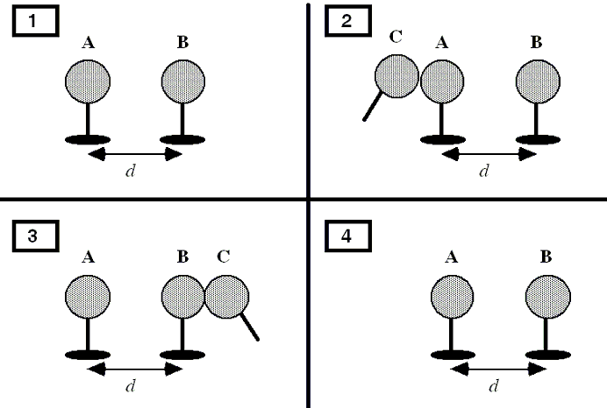
Qual é o módulo da força que a esfera A exerce sobre a esfera B no Quadro 4?
A) F/2
B) F/3
C) 3F/4
D) 3F/8
E) zero
Solução: Seja Q o valor da carga de cada uma das esferas A e B no Quadro 1. Então, o módulo da força de A sobre B é, pela lei de Coulomb,
F = kQ²/d².
Depois do contato, no Quadro 2, a carga total Q está dividida igualmente entre as esferas A e C, de modo que Q_{A}=Q/2 e Q_{C}=Q/2. Depois do contato no Quadro C, a carga total Q_{T}=Q+Q/2=3Q/2 está dividida igualmente entre as esferas B e C. Portanto, a carga da esfera B é Q_{B}=3Q/4. Logo, a força da esfera A sobre a esfera B no Quadro 4 tem módulo
F₄ = kQ_{A}Q_{B}/d² = k(Q/2)(3Q/4)/d² = 3F/8.

(Wallace) Na figura abaixo, três esferas condutoras iguais possuem inicialmente as seguintes cargas: esfera A, 4Q; esfera B, -6Q; esfera C, 0. As esferas A e B são mantidas fixas, a uma distância entre os centros que é muito maior que o raio das esferas. Dois experimentos são executados. No experimento 1, a esfera C é colocada em contato com a esfera A, depois (separadamente) com a esfera B e, finalmente, é removida. No experimento 2, que começa com os mesmos estados iniciais, a ordem é invertida: a esfera C é colocada em contato com a esfera B, depois (separadamente) com a esfera A e, finalmente, é removida. A razão entre a força eletrostática entre A e B no fim do experimento 2 e a força eletrostática entre A e B no fim do experimento 1 será
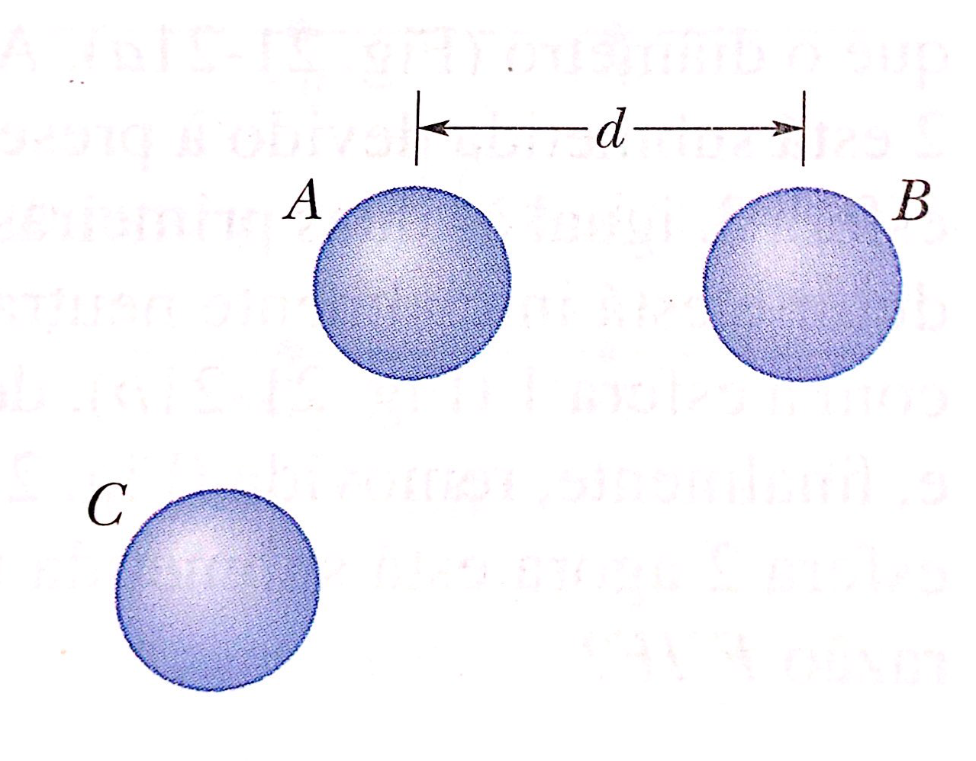

A) ¾ B) ⅜ C) ⅗ D) ½ E) ⅝

Solução: No experimento 1, depois do contato da esfera C com A, a carga total 4Q está dividida igualmente entre as esferas A e C, de modo que Q_{A}=2Q e Q_{C}=2Q; Depois do contato de C com B, a carga total de -4Q está dividida igualmente entre as esferas B e C, de modo que Q_{B}= -2Q e Q_{C}= -2Q. A força eletrostática entre as esferas A e B após o experimento 1 será:
F₁ = 4kQ²/d².
No experimento 2, depois do contato da esfera C com B, a carga total de -6Q está dividida igualmente entre as esferas B e C, de modo que Q_{B}= -3Q e Q_{C}= -3Q; Depois do contato de C com A, a carga total de 1Q está dividida igualmente entre as esferas A e C, de modo que Q_{A}= Q/2 e Q_{C}= Q/2. A força eletrostática entre as esferas A e B após o experimento 1 será:
F₂ = (3/2) kQ²/d².
Consequentemente, a razão F₂/F₁ será ⅜.

(Wallace) A figura abaixo mostra duas partículas de carga q₁ = +8q na origem e uma partícula de carga q₂ = -2q em x = L. Em que ponto do eixo x (que não esteja a uma distância infinita das cargas) um próton pode ser colocado de modo a ficar em equilíbrio (sem estar submetido a nenhuma força)?
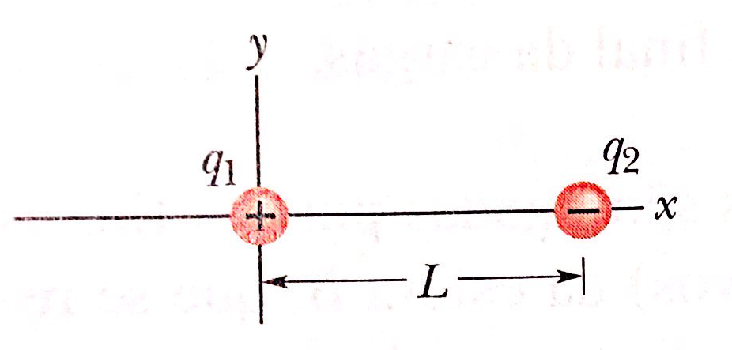
A) L/4 B) L/2 C) 3L/2 D) 2L E) 3L

Solução: Se é a força exercida sobre o próton pela carga q₁ e é a força exercida sobre o próton pela carga q₂, o ponto procurado é aquele no qual + = 0. Logo, as forças que as duas partículas exercem sobre o próton devem ter o mesmo módulo, F1=F2 e as forças devem ter sentidos opostos. Se o próton estiver em um ponto do eixo x entre q1 e q2, F1 e F2 terão o mesmo sentido e não sentidos opostos que desejamos. Caso o próton esteja à esquerda de q1, F1 e F2 terão sentidos opostos, porém, F1 sempre será maior que F2, pois o próton estará mais próximo de q1. Caso o próton esteja em um ponto do eixo x à direita de q2, F1 e F2 terão sentidos opostos. Entretanto, como agora q1, de maior módulo, está mais distante do próton haverá um ponto em que os módulos serão iguais. Usando F1=F2, ou seja,
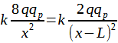
Assim, teremos:
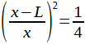
Resultando em x=2L.

2ª questão - Campo Elétrico
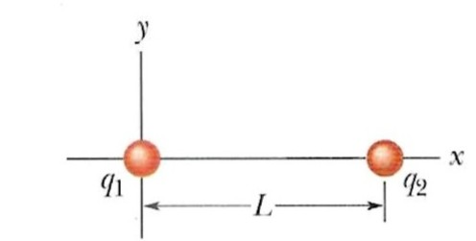
(Nivaldo) Duas partículas, com cargas q₁ e q₂, estão separadas pela distância L. Se o campo elétrico é zero no ponto do eixo x situado à distância 2L de q₂ à sua direita, a razão q₁/q₂ é
A) 9/4 B)ー9/4 C) 1/3 D) ー1/3 E) ー3

Solução: O ponto considerado está à distância 3L de q₁ e 2L de q₂, de modo que o campo elétrico no referido ponto é

E = kq₁/(3L)² î + kq₂/(2L)² î
= (k/L²)(q₁/9 +q₂/4) î.
O campo elétrico será zero se q₁/9 +q₂/4 =0, isto é, se q₁/q₂ = ー9/4.

(Nivaldo) Na situação representada na figura, em que ponto ou pontos do eixo x o campo elétrico é zero?
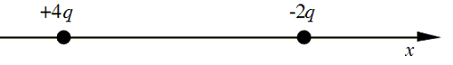

A) O campo elétrico nunca é zero.
B) O campo elétrico é zero nalgum ponto à esquerda da carga +4q.
C) O campo elétrico é zero nalgum ponto à direita da carga –2q.
D) O campo elétrico é zero nalgum ponto entre as cargas, mais próximo da carga –2q.
E) O campo elétrico é zero em dois pontos: um à direita da carga –2q e outro à esquerda da carga +4q.
Solução: Entre as cargas, os campos elétricos por elas criados apontam ambos para a direita, de modo que o campo elétrico resultante não pode ser zero. Qualquer ponto à esquerda da carga 4q é mais próximo dela do que da carga -2q. Como, obviamente, a carga 4q tem módulo maior do que a carga -2q, o campo elétrico criado por 4q à sua esquerda é sempre mais intenso do que o campo criado por -2q. Segue-se que, embora os campos elétricos criados por 4q e -2q tenham sentidos opostos, o campo elétrico resultante não pode ser zero em nenhum ponto à esquerda da carga 4q. À direita de -2q os campos elétricos têm sentidos opostos e o campo elétrico resultante se anula nalgum ponto porque, embora a carga da direita tenha menor módulo, a distância de qualquer ponto a ela é menor do que a distância à carga 4q.

(Wallace) A figura abaixo mostra dois anéis não condutores paralelos, com o centro na mesma reta perpendicular aos planos dos anéis. O anel 1, de raio R, possui uma carga uniforme q₁; o anel 2, também de raio R, possui uma carga uniforme q₂. Os anéis estão separados por uma distância d = 3,00R. O campo elétrico no ponto P da reta que passa pelos centros dos anéis, que está a uma distância R do anel 1 é zero. O valor da razão q₁/q₂ é
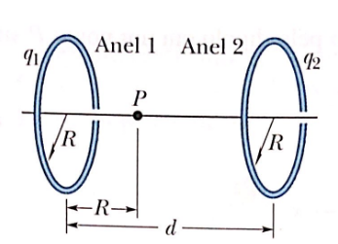

A) 3,255
B) 1,505
C) 0,256
D) 0,428
E) 0,506

Solução: Um elemento de carga do anel 1 com carga dq produz um campo elétrico dE no ponto P que está a uma distância r do elemento.
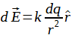
As componentes de dE paralelas ao eixo central são todas iguais, já as componentes perpendiculares se cancelam. O módulo da componente paralela de dE é dada por
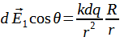
Descrevendo r em termos de R, no caso do anel 1, obtemos: . Substituindo na expressão anterior e somando para todos os elementos de carga no anel 1, obtemos
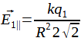
Para o anel 2, e E₂ será
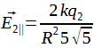.
Como o campo elétrico é zero no ponto P, as cargas q1 e q2 possuem o mesmo sinal e, portanto, E1 e E2 possuem o mesmo módulo e sinais contrários. Usando E1=E2, obtemos q1/q2=0.506.

(Patrícia) Duas cargas elétricas positivas e puntiformes, de valores Q e 2Q, estão equidistantes do ponto P, como mostrado na figura abaixo. O campo elétrico resultante produzido pelas duas cargas no ponto P é mais bem representado pelo vetor
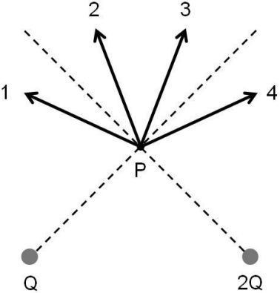
A) 1 B) 2 C) 3 D) 4 E) o campo é nulo.

Solução: Ambas as cargas são positivas, de modo que os campos em P apontam radialmente para fora, ao longo das linhas tracejadas. Ainda que as duas cargas estejam à mesma distância do ponto P, as duas contribuições têm módulos diferentes, já que 2Q produz um campo duas vezes maior do que Q. As componentes verticais se somam, enquanto a soma das componentes horizontais, que são opostas, aponta para a esquerda. O campo resultante orienta-se para cima e ligeiramente para a esquerda.

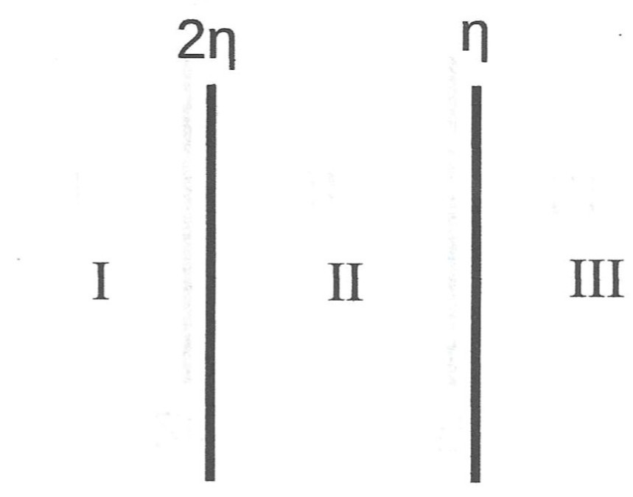
3ª questão - Lei de Gauss
(Nivaldo) As placas planas mostradas na figura são paralelas e muito extensas. As placas têm carga uniformemente distri- buída, a da esquerda com densidade superficial de carga 2η e a da direita com densidade superficial de carga η, onde η > 0. Sobre as intensidades do campo elétrico nas regiões I, II e III indicadas na figura é correto afirmar que
A) E_{I} = 3E_{II} = E_{III}
B) E_{I} = E_{II}/3 = E_{III}
C) E_{I} = 3E_{II} = 3E_{III}
D) E_{I} = E_{III} e E_{II} =0
E) E_{I} = 2E_{II} = E_{III}
Solução: O campo elétrico em cada um dos lados de cada placa aponta para longe da placa e, pela lei de Gauss, tem módulo
(densidade superficial de carga)/2ε₀.

Assim, sendo î o vetor unitário horizontal apontando para a direita, tem-se:
E_{I} = – 2η/2ε₀ î – η/2ε₀ î = – 3η/2ε₀ î;
E_{II} = 2η/2ε₀ î – η/2ε₀ î = η/2ε₀ î;
E_{III} = 2η/2ε₀ î + η/2ε₀ î = 3η/2ε₀ î.
Consequentemente,
E_{I} = 3η/2ε₀, E_{II} = η/2ε₀, E_{III} = 3η/2ε₀,
de modo que E_{I} = 3E_{II} = E_{III}
.
(Wallace) Em todos os pontos da superfície do cubo da figura abaixo, o campo elétrico é paralelo ao ao eixo z. O cubo tem 3,0 m de aresta. Na face superior do cubo, E$=-34$N/C$\hat{z}$
; na superfície inferior, E$=+20$N/C$\hat{z}$. A carga que existe no interior do cubo será
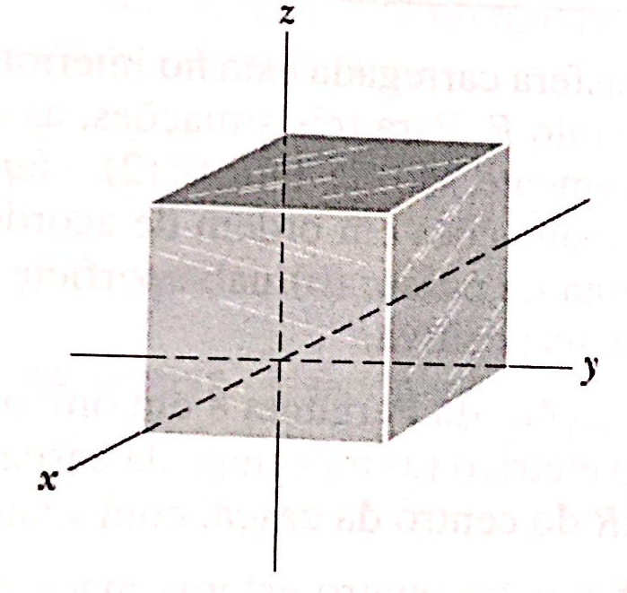
A) -1,1x10⁻⁹C B) -1,6x10⁻⁹C C) 1,1x10⁻⁹C D) 1,6x10⁻⁹C E) 4,6x10⁻⁹C

Solução: Usando a lei de Gauss:
. No caso, teremos que o fluxo não será nulo somente nas faces do cubo que são perpendiculares ao eixo z. O fluxo total nessas duas faces será -34N/Cx(9m^2)+ 20N/C(9m^2)=-126Nm^2/C. Assim, Qint será esse fluxo multiplicado pela permissividade elétrica. Resultando no valor Qint= -1,1x10⁻⁹ C

(Patrícia) A figura mostra uma superfície fechada S e três cargas puntiformes q₁, q₂ e q₃. O fluxo do campo eletrostático através de S é

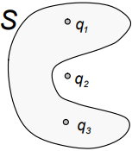

A) (q₁ + q₂ + q₃)/ε₀
B) (q₁ - q₂ + q₃)/ε₀
C) (q₁ + q₃)/ε₀
D) 0
E) nenhuma das respostas anteriores

Solução: A superfície S envolve apenas as cargas q₁ e q₃. Pela lei de Gauss, o fluxo total através de S é igual à carga líquida na superfície dividida por ε₀, o que leva à alternativa C.

4ª questão - Potencial elétrico e Energia Potencial elétrica
(Nivaldo) A figura mostra a interseção com o plano do papel de superfícies equipotenciais entre dois condutores carregados, representados em preto. O valor do potencial em cada superfície equipotencial é dado na figura. Pontos sobre as superfícies equipotenciais são indicados por A, B, C, ..., H.

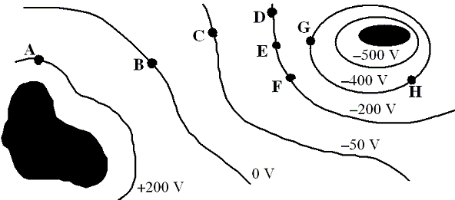
Uma partícula carregada, com carga elétrica de 6,0 µC, é deslocada de B para A por um caminho B → F → D → A. Qual é o trabalho realizado pela força elétrica sobre a partícula?
A) 1,2 × 10^{–3} J
B) –1,2 × 10^{–3} J
C) 3,6 × 10^{–3} J
D) –3,6 × 10^{–3} J
E) zero

Solução: O trabalho realizado pela força elétrica é
W = ∫_{B}^{A} qE•ds = q ∫_{B}^{A} E•ds = – q(V_{A}-V_{B}),
onde foi usada a definição de potencial elétrico dada no formulário. Portanto,
W = – 6,0 × 10^{–6} C x (200-0) V = –1,2 × 10^{–3} J.

(Wallace) Uma molécula possui um momento de dipolo elétrico cujo módulo é p. Que trabalho deve ser realizado por um agente externo para fazer a molécula girar de 180° na presença de um campo elétrico uniforme de módulo E, partindo da posição em que a energia potencial é mínima?

A) pE
B) -pE
C) -2pE
D) 2pE
E) zero

Solução: O trabalho realizado pelo agente externo é igual a variação da energia potencial da molécula devido a mudança de orientação. No caso desejado, teremos
A energia potencial de um dipolo elétrico é dado por
Logo,

(Patrícia) Na figura abaixo, estão representadas quatro cargas puntiformes, q₁, q₂, q₃ e q₄, em repouso nos vértices de um quadrado. Sabendo-se apenas que o potencial elétrico no centro do quadrado é nulo, a única configuração de cargas que pode ser verdadeira é

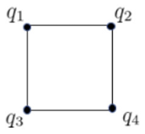

A) q₁ = −q₄ e q₂​ = −q₃​.
B) q₁ = q₂​ e q₃ = q₄​.
C) q₁ ​= q₃ e q₂ ​= q₄​.
D) q₁ ​= q₂ ​= q₃ ​= q₄.
E) q₁​ = q₂​ = −q₃ = q₄​.

Solução: Para que o potencial elétrico no centro do quadrado seja nulo, as contribuições de todas as cargas devem se somar a zero. A única alternativa em que isso é satisfeito é a alternativa A.

5ª questão - Capacitância
(Nivaldo) Um capacitor de placas paralelas de área A separadas pela distância d é carregado de modo que a voltagem entre as placas é V. O capacitor é isolado e a distância entre as placas é reduzida para d/2. O que acontece com a voltagem entre as placas?
A) A nova voltagem é 4V.
B) A nova voltagem é 2V.
C) A nova voltagem é V/2.
D) A nova voltagem é V/4.
E) A voltagem não muda.
Solução: O campo elétrico no interior do capacitor não depende da distância entre as placas. Portanto, a voltagem no capacitor, que era V = Ed, passa a ser V₁ = E(d/2) = V/2.

(Patrícia) Dois capacitores idênticos de capacitância 2 µF estão conectados em paralelo. Quando uma ddp de 100 V é aplicada entre os extremos desta combinação, a energia acumulada nos dois capacitores é
A) 2,0 × 10⁻² J B) 1,0 × 10⁻² J C) 4,0 × 10⁻² J D) 0,5 × 10⁻² J E) 5,0 × 10⁻² J

Solução: Como os capacitores estão em paralelo, C_{eq} = 2 μF + 2 μF = 4 μF. A energia armazenada pela combinação é obtida por U = C_{eq}V²/2 = 2,0 × 10⁻² J.

6ª questão - Corrente, Resistência e Lei de Ohm
(Nivaldo) Um circuito simples consiste num resistor de resistência R conectado a uma bateria ideal. O que acontece se um segundo resistor for conectado em paralelo ao primeiro?
A) A voltagem através de R diminuirá.
B) A corrente através de R diminuirá.
C) A corrente através da bateria aumentará..
D) A taxa de dissipação de energia em R aumentará.
E) A resistência equivalente do circuito aumentará.
Solução: A resistência equivalente de resistores em paralelo é sempre menor do que a resistência de qualquer um dos resistores associados: a opção E é incorreta. Portanto, a resistência do circuito diminui e a corrente através da bateria aumenta: a opção C é correta. Numa associação em paralelo, a voltagem através de R não muda: A é incorreta. Consequentemente, a corrente através de R não muda e a taxa de dissipação de energia em R também não muda: B e D são incorretas.

(Patrícia) Um ferro elétrico de 1200 W – 127 V é ligado a uma tomada de 127 V durante 45 minutos. Suponha que a massa de um fusca seja igual a 0,90 toneladas. A energia consumida pelo ferro elétrico nesse intervalo de tempo é igual à variação da energia potencial gravitacional necessária para elevar, desde a base até o topo de um prédio de 36 m de altura,

A) 1 fusca.
B) 2 fuscas.
C) 5 fuscas.
D) 10 fuscas.
E) 20 fuscas.

Solução: A potência do ferro elétrico é P = 1200 W e ele é utilizado durante um intervalo de tempo t = 45 min = 2700 s. A energia consumida pelo ferro é dada por E_{cons} = Pt = 1200 × 2700 = 3,24 × 10⁶ J. A energia potencial necessária para elevar um fusca de massa m = 0,90 toneladas = 900 kg a uma altura h = 36 m é E_{pot} = mgh = 3,18 × 10⁵. Logo, E_{cons}/E_{pot} = 10,2, de modo que a energia do ferro é suficiente para elevar aproximadamente 10 fuscas até o topo do prédio.

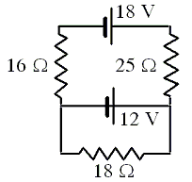
7ª questão - Lei de Kirchhoff
(Nivaldo) Duas baterias e três resistores são co- nectados como na figura. Quais são o valor e o sentido da corrente na bateria de 12 volts?

A) 0,15 A para a direita
B) 0,15 A para a esquerda
C) 0,30 A para a direita
D) 0,52 A para a esquerda
E) 0,52 A para a direita
Solução: Suponhamos que as correntes tenham os sentidos indicados na figura abaixo.
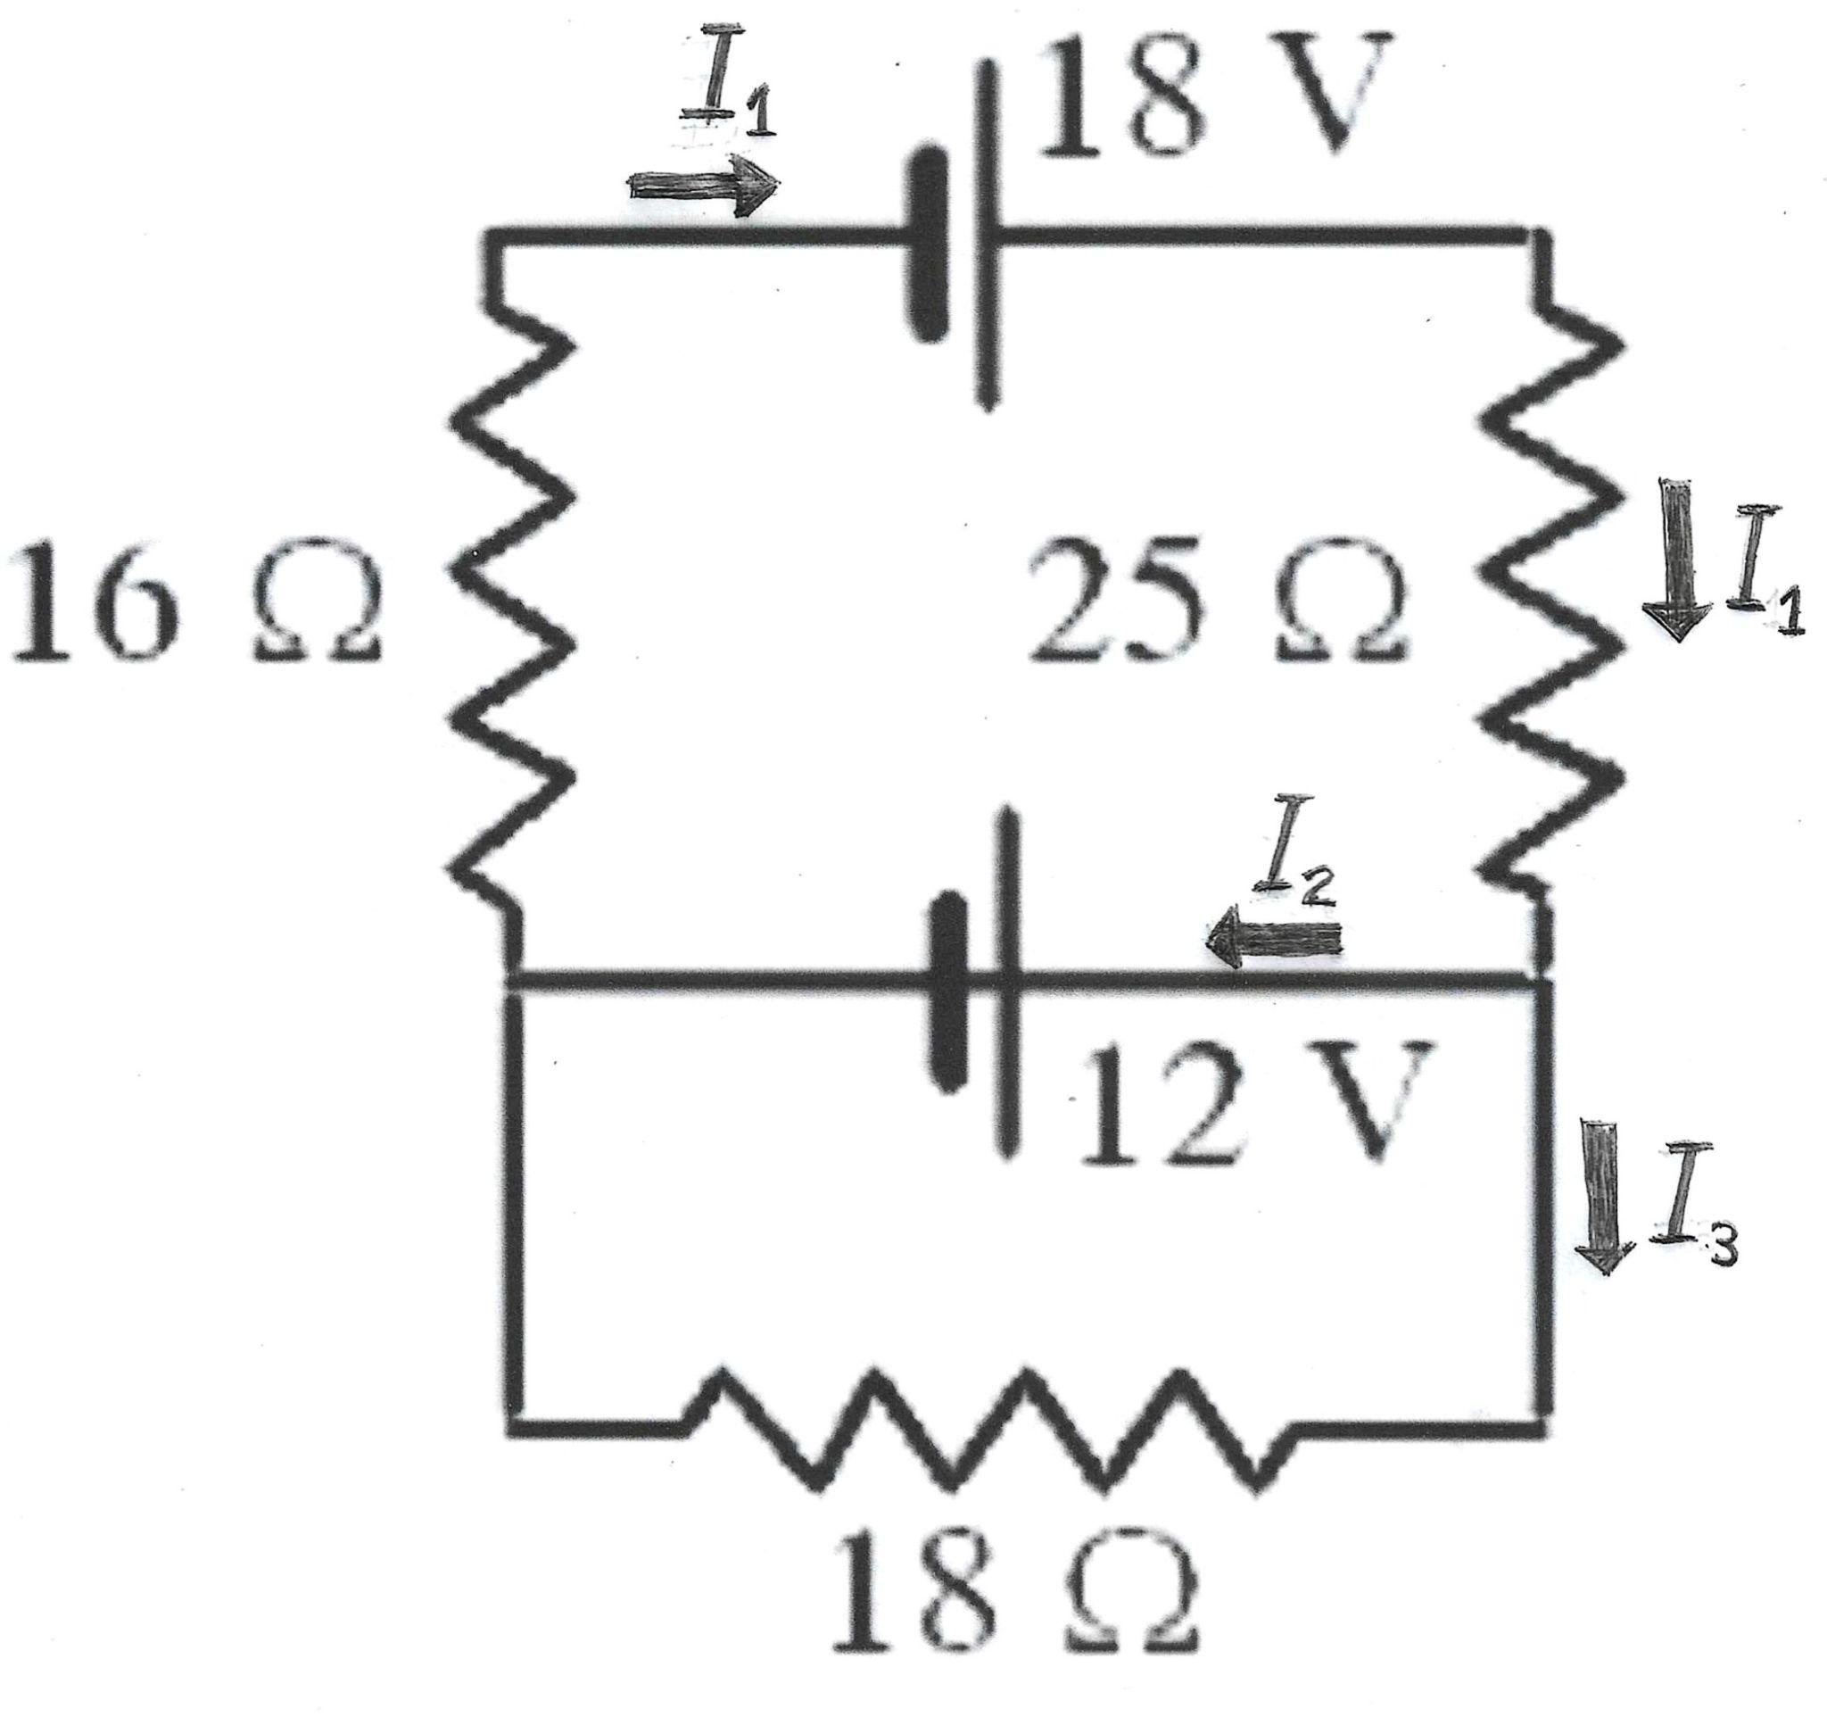
Aplicando a lei da malhas no sentido horário à malha superior obtém-se
18 -25 I₁ -12 - 16 I₁ = 0,
donde
I₁ = 6/41 A = 0,146 A.

Aplicando a lei da malhas no sentido horário à malha inferior obtém-se
12 -18 I₃ = 0 ⇒ I₃ = 12/18 A = 0,667 A.
Como I₁ = I₂ + I₃, segue-se que
I₂ = I₁ - I₃ = (0,146 - 0,667) A = –0,52 A.
O sinal negativo indica que o sentido da corrente na bateria de 12 V é para a direita.

(Patrícia) Considerando o circuito mostrado na figura abaixo, os valores de Ɛ e de R são, respectivamente,
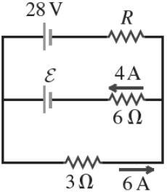
A) 42 V e 5 Ω
B) 6 V e 13 Ω
C) 32 V e 10 Ω
D) 28 V e 4 Ω
E) 12 V e 8 Ω

Solução: Pela lei dos nós aplicada ao ponto A da figura abaixo, a corrente I deve fluir no sentido indicado, com valor dado pela equação I + 4 = 6, de modo que I = 2 A.
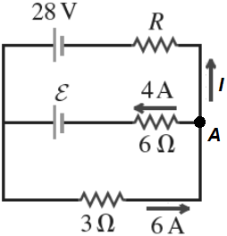
Aplicando a lei das malhas na malha inferior, temos
Ɛ - (3 Ω)×(6 A) - (6 Ω)×(4 A) = 0,
tal que Ɛ = 42 V.
Aplicando a lei das malhas na malha superior, temos
28 V - 42 V + (6 Ω)×(4 A) - R×(2 A) = 0,
o que leva ao resultado R = 5 Ω.

8ª questão - Campo magnético e Força magnética
(Nivaldo) Duas partículas carregadas de massas iguais descrevem órbitas circulares numa região em que o campo magnético é uniforme e aponta para dentro do papel (ver figura). Os raios das respectivas órbitas circulares são R₁ e R₂ com R₁ > R₂. As órbitas são percorridas com a mesma rapidez v. Qual das afirmações abaixo é verdadeira?
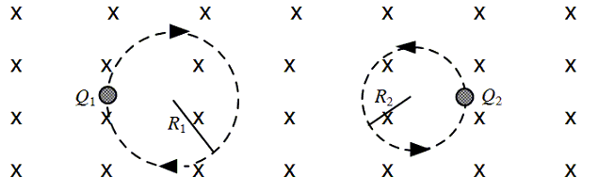
A) |Q₁| < |Q₂|
B) |Q₁| > |Q₂|
C) |Q₁| = |Q₂|
D) A carga da partícula 1 é positiva
E) A carga da partícula 2 é negativa
Solução: A força magnética sobre cada partícula deve apontar para o centro da respectiva órbita circular. Como F=qvxB, usando a regra da mão direita para determinar o sentido de vxB, conclui-se que Q₁ é negativa e Q₂ é positiva. As opções D e E são incorretas. Dado que v e B são perpendiculares em ambos os casos, a condição de órbita circular é
mv²/r = |q|vB ⇒ |q| = mv/Br.
De acordo com o enunciado, m e v são iguais nos dois casos. Como B também é o mesmo, |q| é maior para a partícula cuja órbita tem o menor raio, isto é, |Q₂| > |Q₁| ou |Q₁| < |Q₂|.

(Patrícia) Uma corrente estacionária flui por uma espira quadrada. Tal espira está imersa em um campo magnético uniforme e também estacionário. A configuração de equilíbrio instável é atingida quando o momento de dipolo magnético da espira aponta para onde?
A) O momento magnético não sofre alteração na sua direção e no seu sentido, continuando a apontar no sentido original.
B) Para um sentido perpendicular ao do campo magnético
C) Para o sentido oposto ao do campo magnético.
D) No mesmo sentido do campo magnético.
E) No equilíbrio estável, o momento de dipolo magnético se anula.
Solução: A configuração de equilíbrio instável de uma espira com corrente em um campo magnético uniforme ocorre quando o momento de dipolo magnético aponta no sentido oposto ao campo, pois nesta orientação a energia potencial U = − μ ​⋅ B é máxima.
9ª questão - Força magnética sobre fio percorrido por corrente elétrica
(Nivaldo) Um fio longo e reto transporta uma corrente de 6,0 A no sentido positivo do eixo x. Quando um campo magnético uniforme e perpendicular ao fio é aplicado, a força magnética sobre um pedaço de 3,0 m de fio tem módulo 0,36 N e aponta no sentido negativo do eixo y (vide figura). Quais são o módulo, direção e sentido do campo magnético aplicado?
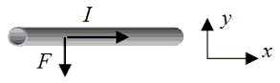

A) 0,020 T, para fora do papel
B) 0,020 T, para dentro do papel
C) 0,060 T, para fora do papel
D) 0,060 T, para dentro do papel
E) 0,095 T, para fora do papel

Solução: Como B é perpendicular ao fio, o módulo da força magnética sobre ele é
F = IℓB = 0,36 N,
onde ℓ é o comprimento do fio. Portanto
B = 0,36 N/(3,0 m x 6,0 A) = 0,020 T.
A força magnética é F = IℓxB onde o vetor ℓ aponta no sentido da corrente. Pela regra da mão direita, para que F aponte para baixo é preciso que B aponte para fora do papel.

(Patrícia) A figura abaixo mostra um fio retilíneo infinito e uma espira quadrada, localizados no plano do papel. Tanto pelo fio quanto pela espira flui uma corrente estacionária i. Os sentidos das correntes estão indicados na figura.
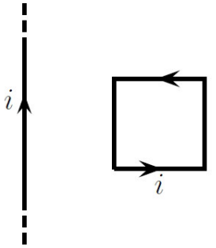
A força resultante exercida pelo fio infinito sobre a espira de corrente pode ser representada por

A) → B) ← C) ↑ D) ↓ E) ↗

Solução: A corrente no fio infinito é de baixo para cima, gerando, na região da espira, um campo magnético que entra no plano do papel. Como a corrente na espira é no sentido anti-horário, o trecho vertical mais próximo do fio conduz corrente para baixo, enquanto o mais distante conduz corrente para cima. Entre o fio e o trecho mais próximo, as correntes são antiparalelas, o que gera uma força repulsiva dirigida para a direita. Entre o fio e o trecho mais distante, as correntes são paralelas, produzindo uma força atrativa dirigida para a esquerda. Como o campo magnético exercido pelo fio infinito é mais intenso quanto menor a distância, a força repulsiva no trecho mais próximo é maior do que a força atrativa no trecho mais distante. As forças nos trechos horizontais se cancelam. A resultante total sobre a espira aponta, portanto, para a direita.

10ª questão - Lei de Biot-Savart
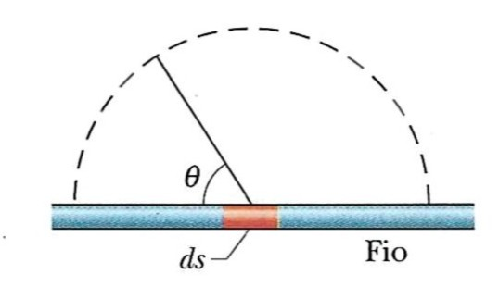
(Nivaldo) Um fio reto e longo transporta uma corrente I para a esquerda. Um elemento de fio de comprimento ds = 1,00 x 10^{–6} m cria um campo magnético dB no espaço em torno do fio. O gráfico abaixo mostra o módulo de dB em função do ângulo θ em pontos situados a uma distância de 2,50 cm do elemento de fio ds. A escala vertical no gráfico é definida pelo seguinte valor: dB_{s} = 60,0 pT = 60,0 x 10^{–12} T. Qual é o valor da corrente no fio?

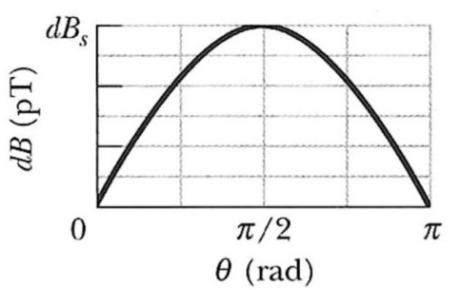
A) 0,100 A
B) 0,020 A
C) 0,275 A
D) 0,375 A
E) 0,500 A

Solução: Pela lei de Biot-Savart,
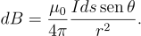

De acordo com o gráfico, para r = 2,50 cm e θ = π/2 tem-se dB = dB_{s} = 60,0 x 10^{–12} T. Portanto, a corrente é dada por
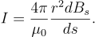
Dado que μ₀ = 4π x 10⁻⁷ Tm/A, e substituindo os demais valores numéricos, obtém-se

(Patrícia) Considere quatro situações envolvendo correntes estacionárias. Em qual delas o campo magnético no ponto P é necessariamente nulo, de acordo com a lei de Biot-Savart?
A) Um fio infinito, retilíneo e percorrido por corrente I. O ponto P está localizado a uma distância finita r do fio.
B) Uma espira circular de raio R percorrida por corrente I. O ponto P está no centro da espira.
C) Um fio retilíneo finito transporta corrente I. O ponto P está no mesmo eixo do fio, a uma distância L acima do fio.
D) Dois fios retilíneos paralelos e infinitos, percorridos por correntes I iguais, mas de sentidos opostos. O ponto P está exatamente no plano médio entre os dois fios.
E) Dois fios retilíneos paralelos e infinitos, um deles percorrido por uma corrente I₁ e o outro por uma corrente I₂ (I₁ ≠ I₂), de mesmo sentido. O ponto P está exatamente no plano médio entre os dois fios.
Solução: A resposta correta é a letra (C). Os itens (A) e (B) são falsos porque o produto vetorial aponta na mesma direção e no mesmo sentido para todos os elementos do fio e da espira. Logo, as contribuições infinitesimais de campo geradas por cada elemento se somam. O item (D) é falso porque os campos gerados pelos dois fios no ponto P apontam na mesma direção e no mesmo sentido, somando-se. O item (E) é falso porque, ainda que os campos tenham sentidos opostos, I₁ ≠ I₂, o que gera campos de intensidades diferentes no ponto P.

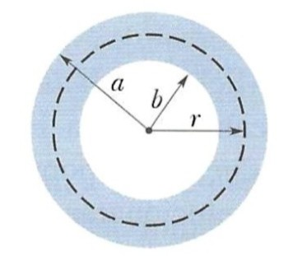
11ª questão - Lei de Ampère
(Nivaldo) A figura mostra a seção reta de um condutor cilíndrico oco de raio interno a e raio externo b. O condu- tor transporta a corrente I unifor- memente distribuída por sua seção transversal. O módulo do campo magnético em pontos com a < r < b é
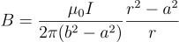
A)
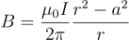
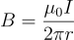
B) C)
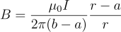
D) E) B = 0

Solução: A área da seção transversal do condutor é
A = πb² - πa² = π(b² - a²).
Portanto, a densidade de corrente é
J = I/A = I/π(b² - a²).
Por simetria cilíndrica, as linhas de B são circunferências centradas no eixo do fio. Apliquemos a lei de Ampère a uma dessas circunferências de raio r (ver figura). Levando em conta que B॥ds e que o módulo de B é constante ao longo do caminho de integração, temos
∮B • ds = μ₀I_{através} ⇒ B2πr = μ₀J π(r² - a²),
donde
B2πr = μ₀I(r² - a²)/(b² - a²).
Finalmente,
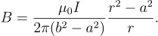

(Patrícia) Um fio longo e reto conduz uma corrente elétrica de 10 A. O valor do campo magnético em um ponto A distando R = 0,5 m do fio vale, em Tesla,
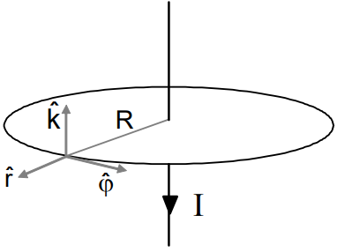
A) 16 × 10⁻⁶ $\hat{k}$ B) 4 × 10⁻⁶ $\hat{r}$ C) - 4 × 10⁻⁶ $\hat{r}$
D) 4 × 10⁻⁶ $\hat{φ}$ E) - 4 × 10⁻⁶ $\hat{φ}$

Solução: Pela lei de Ampère, o campo magnético produzido por um fio retilíneo e longo em um ponto a uma distância R é B = μ₀I/(2πR).
Substituindo I = 10 A e R = 0,5 m, obtem-se 4 × 10⁻⁶ T. Neste ponto, o campo magnético é tangencial à circunferência em torno do fio, com sentido dado pela regra da mão direita: com o polegar no sentido da corrente (para baixo), os dedos indicam que o campo circula no sentido de - $\hat{φ}$.

12ª questão - Lei de Faraday
(Nivaldo) Um circuito é formado por uma bateria com fem Ɛ = 6,0 μV, um resistor e uma espira com área de 5,0 cm². Um campo magnético externo B, perpendicular ao plano do papel, é aplicado à espira entre os instantes t=10s e t=20s. O módulo de B cresce linearmente com o tempo: B = kt onde k é uma constante. O gráfico mostra a corrente I no circuito antes, durante e depois da aplicação do campo magnético. A escala vertical é definida por I_{s} = 2,0 mA. Quanto vale a constante k?
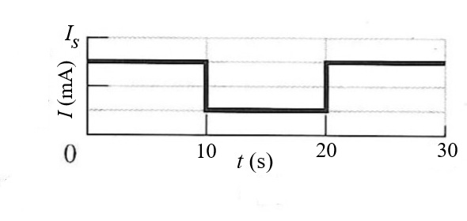

A) k = 2,0 × 10^{–2} T/s
B) k = 4,0 × 10^{–2} T/s
C) k = 8,0 × 10^{–2} T/s
D) k = 8,0 × 10^{–3} T/s
E) k = 6,0 × 10^{–5} T/s

Solução: Com o campo magnético desligado, a corrente no circuito é
Ɛ/R = 3I_{s}/4, (1)
onde usamos a informação dada pelo gráfico. Com o campo magnético ligado a corrente é menor, de modo que a fem induzida tem sentido oposto ao da fem da bateria. Portanto a fem no circuito é Ɛ - Ɛ_{ind} e, pelo gráfico, a nova corrente no circuito é
(Ɛ - Ɛ_{ind})/R = I_{s}/4. (2)
Dividindo (2) por (1) obtém-se
(Ɛ - Ɛ_{ind})/Ɛ = 1/3 ⇒ Ɛ_{ind} = 2Ɛ/3 = 4,0 μV.
O fluxo magnético através da espira é
Φ_{m} = BA = kAt,
onde A é a área da espira. Pela lei de Faraday,
Ɛ_{ind} = |dΦ_{m}/dt| = kA.
Portanto,
k = (4,0x10^{–6} V)/(5,0x10^{–4} m²) = 8,0 × 10^{–3} T/s.

(Patrícia) Considere duas espiras condutoras e circulares idênticas, A e B, em planos paralelos como mostra a figura. Na espira A, flui uma corrente não-estacionária i cuja intensidade aumenta com o tempo. Sobre (i) o sentido da corrente induzida na espira B e (ii) a força entre as espiras, é correto afirmar que
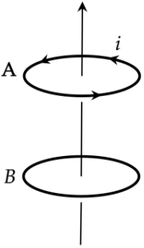
A) (i) será o mesmo que na espira A; (ii) a força será atrativa.
B) (i) será o mesmo que na espira A; (ii) a força repulsiva.
C) (i) será oposto ao da espira A; (ii) a força será repulsiva.
D) (i) será oposto ao da espira A; (ii) a força será atrativa.
E) (i) será o mesmo que na espira A; (ii) não se pode afirmar nada sobre a força entre elas.

Solução: O fluxo magnético produzido pela espira A através da espira B aumenta ao longo do eixo vertical, pois a corrente em A cresce com o tempo. Pela lei de Faraday, surgirá uma corrente induzida em B, cujo sentido é determinado pela lei de Lenz. Nesse caso, deve-se criar um campo para se opor a esse aumento. Para isso, a corrente induzida em B precisa ter sentido oposto ao da corrente em A. Como correntes em sentidos opostos em espiras coaxiais se repelem, a força entre as espiras será repulsiva.

13ª questão - Indutância e Circuitos RL
(Nivaldo) Uma bateria é ligada a um circuito RL
em série no instante t = 0. Para t igual a que múltiplo da constante de tempo τ_{L} a energia armazenada no indutor atinge 99% do seu valor final?
A) 9,5τ_{L} B) 7,5τ_{L} C) 5,3τ_{L} D) 4,6τ_{L} E) 2,5τ_{L}

Solução: Dado que a corrente final no indutor é I_{f} = Ɛ/R, no instante procurado a corrente I no indutor deve ser tal que
½ LI² = 0,99 (½ LI_{f}²) ⇒ I = √0,99 Ɛ/R. (1)
Mas, no instante t procurado,
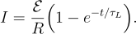
Combinando isto com a Eq. (1), obtém-se
Portanto,
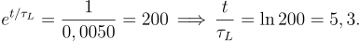

(Patrícia) Considere as seguintes afirmativas sobre solenoides e autoindutância:
(I) A fem induzida em um solenoide é proporcional à taxa de variação da corrente que passa por ele.
(II) A indutância de um dado solenoide é proporcional à taxa de variação da corrente no solenoide.
(III) A indutância de um dado solenoide é proporcional à corrente no solenoide.
Assinale a opção que indica quais dessas afirmativas são corretas.
A) I e II B) I e III C) II e III D) I E) II
Solução: A indutância L do solenoide pode ser obtida de , com
$Φ_{B} =NΦ_{}=NB_{sol}A=\frac{μ_{0}N^{2}AI}{ℓ}$.
Logo, L = $μ_{0}$N²A/$ℓ$. Dessa forma, L não depende da corrente nem da sua variação.

14ª questão - Circuitos RC
(Nivaldo) A figura mostra um circuito RC que consiste numa bateria de 100 V em série com um capacitor de 10,0 µF e um resistor. Inicialmente a chave está aberta e o capacitor, descarregado. Dois segundos depois do fechamento da chave, a voltagem no capacitor é 37,0 V. Qual é a resistência do resistor?
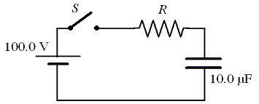

A) 0,372 Ω B) 2,70 Ω C) 5,00 × 10⁴ Ω
D) 2,00 × 10⁵ Ω E) 4,33 × 10⁵ Ω
Solução: A carga instantânea no capacitor é
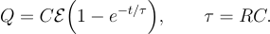
Por definição de capacitância, a voltagem no capacitor é V_{C} = Q/C. Segue-se que a voltagem instantânea no capacitor é
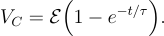
De acordo com o enunciado, V_{C} = 37,0 V no instante t = 2 s. Portanto, com τ em segundos,
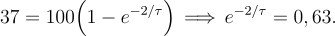
Consequentemente,
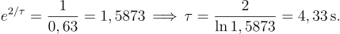
Finalmente,
R = τ/C = (4,33 s)/(10 x 10⁻⁶ F) = 4,33 x 10⁵ Ω.

(Patrícia) Um circuito RC série contém um resistor R = 2 kΩ e um capacitor C. O circuito é ligado a uma fonte de tensão contínua V₀ = 10 V no instante t = 0 s, com o capacitor inicialmente descarregado. Observa-se que, após 4 ms, a carga no capacitor atingiu 90% da carga máxima. Qual é o valor do capacitor C?
A) 1,92 nF B) 1,92 μF C) 19,2 μF
D) 0,87 nF E) 0,87 μF
Solução: O carregamento do capacitor pode ser descrito pela equação $Q=CƐ(1-e^{-t/τ})$. Como em 4 ms foi atingida 90% da carga máxima, temos
$0,9=1-e^{-t/τ} ⇒$ ${ e}^{-t/τ} = 0,1$.
Logo, $τ=1,737 ms.$ Como $τ= RC$, obtemos R ≈ 0,87 μF.

15ª questão - Circuitos RLC e Corrente Alternada
(Nivaldo) Um capacitor de capacitância variável está conectado a uma fonte de fem alternada. Se a capacitância é diminuída, o que acontece com (a) a reatância capacitiva e (b) a corrente de pico no circuito?

A) (a) Não muda (b) Não muda
B) (a) Diminui (b) Não muda
C) (a) Aumenta (b) Aumenta
D) (a) Diminui (b) Aumenta
E) (a) Aumenta (b) Diminui
Solução: A reatância capacitiva é dada por
X_{C} = 1/ωC.
Portanto, X_{C} aumenta se a capacitância C é diminuída. Por sua vez, a corrente de pico no circuito é
I = Ɛ₀/Z
onde a impedância Z é dada por
Se X_{C} aumenta com todo o resto mantido constante, a diferença X_{C} - X_{L} aumenta e a impedância aumenta. Consequentemente, a corrente de pico I diminui.
(Nivaldo) Sempre que a frequência da fonte de fem alternada num circuito é diminuída, a corrente no circuito aumenta. Além da fonte, qual das combinações abaixo de elementos do circuito produz esse efeito?
A) Somente um resistor
B) Somente um indutor
C) Somente um capacitor
D) Um capacitor e um resistor
E) Um indutor e um capacitor

Solução: A corrente de pico no circuito é
I = Ɛ₀/Z
onde a impedância Z é dada por
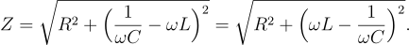Se a corrente aumenta sempre que ω diminui, a impedância Z tem que diminuir com a redução de ω. O termo capacitivo 1/ωC faz Z aumentar se ω diminui, logo não pode estar presente. Segue-se que as opções C, D e E devem ser descartadas. O termo indutivo ωL faz Z diminuir se ω diminui, logo tem que estar presente. No caso da opção A, a impedância seria independente de ω, o que está em desacordo com o enunciado. Portanto, só a opção B é correta.

(Patrícia) Um circuito RLC série de resistência R = 50 Ω, indutância L = 10 mH e capacitância C = 1 µF é ligado a uma fonte de corrente alternada Ɛ = Ɛ₀ cos(ωt), com Ɛ₀ = 100 V e ω = 4000 rad/s. A corrente rms no circuito é
A) 0,11 A
B) 0,33 A
C) 0,56 A
D) 0,89 A
E) 1,01 A
Solução: A reatância indutiva vale
X_{L} = ωL = (4000 rad/s) x (10 x 10⁻³ H) = 40 Ω.
A reatância capacitiva vale
X_{C} = 1/(ωC) = 1/[(4000 rad/s) x (1 x 10⁻⁶ F)]
= 250 Ω.
Logo, a impedância é
≈ 216 Ω.
Como
I_{rms} = Ɛ_{rms}/Z = Ɛ₀/($\sqrt{2}$ Z) = 100/($\sqrt{2}$ 216),
obtemos I_{rms} ≈ 0,33 A.

(Wallace) Um certo aparelho elétrico ligado a uma tomada de 120 V rms é equivalente a uma resistência de 15,0 Ω e uma reatância indutiva de 5,0 Ω ligadas em série. A Potência média consumida pelo aparelho é de

A) 720 W
B) 864 W
C) 960 W
D) 1152 W
E) 1500 W

Solução: A potência média é dissipada apenas na resistência R e pode ser obtida usando a equação: . Usando I_{rms} = Ɛ_{rms}/Z e , obtemos:
P_{med} = (Ɛ_{rms}/Z)²R. Assim, P_{med} = 864 W.

